Сольфеджио:
- Учебник Ю. Фролова 1 класс: стр. 57 №6(а) повторить наизусть, стр.62 №5(а, б, в) играть, петь, тактировать. Под (в) определить вид минора, в котором написано данное упражнение, и подписать сверху карандашом.
- Учебник Ю. Фролова 1 класс: стр. 63 «Домашнее задание» №2 (построить ч.4 и ч.5 – чистые кварты и чистые квинты вверх или вниз). Тема про кварты и квинты на стр. 22 в учебнике за 1 класс. №3 (в начале строчек нужно поставить размер 4/4 и далее расставить тактовые черты).
https://yandex.ru/video/preview/?filmId=8370844583374742921&from=tabbar&parent-reqid=1587403064413271-728188999661303140913176-prestable-app-host-sas-web-yp-213&text=построение+чистых+кварт+и+квинт
https://yandex.ru/video/preview/?filmId=4518987934655234327&text=размер+4/4+в+музыке+для+детей
https://www.youtube.com/watch?v=XarQxlZbhx0&feature=emb_rel_pause
https://yandex.ru/video/preview/?filmId=6086096766916077629&from=tabbar&parent-reqid=1587404422496522-1773686353857195398700292-prestable-app-host-sas-web-yp-56&text=как+считаются+длительности+для+детей
https://yandex.ru/video/preview/?filmId=1497370320096057956&from=tabbar&reqid=1587404429748540-1393626536081012333000110-sas1-8635-V&suggest_reqid=802246954157269887145112095977543&text=четверть+с+точкой+и+восьмая+сольфеджио
https://www.youtube.com/watch?v=pcI82lYOpmc&feature=emb_rel_pause

- В нотной тетради построить трезвучия от всех ступеней в тональностях: До мажор, Соль мажор, ре минор, си минор ( не забыть указать верные знаки при ключе в данных тональностях). Правило про трезвучия в учебнике на стр.12.
- Рабочая тетрадь Г.Ф. Калинина 2 класс: стр. 13 №16 (си минор), №17(а), №18(а).

Слушание музыки:
- Учебник Н.Царева 2 класс: стр. 42-44 прочитать.
- Из этого же учебника слушать: Увертюра из оперы «Свадьба Фигаро» В.А.Моцарт, Р. Шуман «Карнавал».
- Найти в интернете биографию итальянского композитора Доменико Скарлатти и познакомиться с ней.
- Выписать в тетрадь по слушанию музыки определение, что такое сонатная форма.
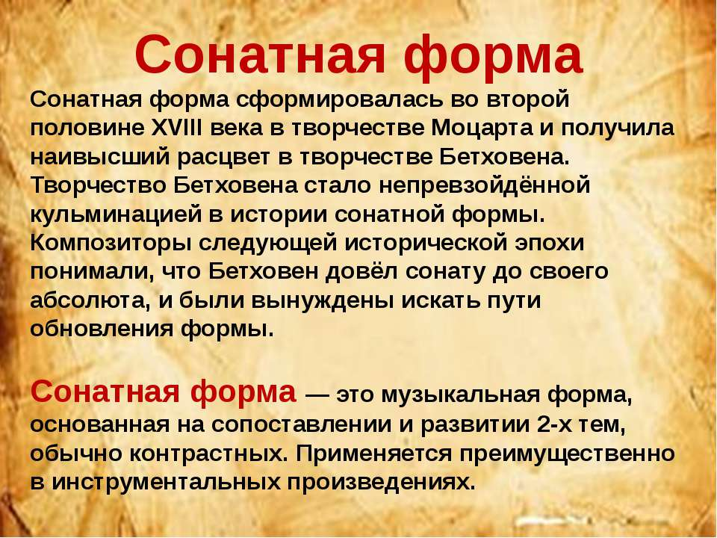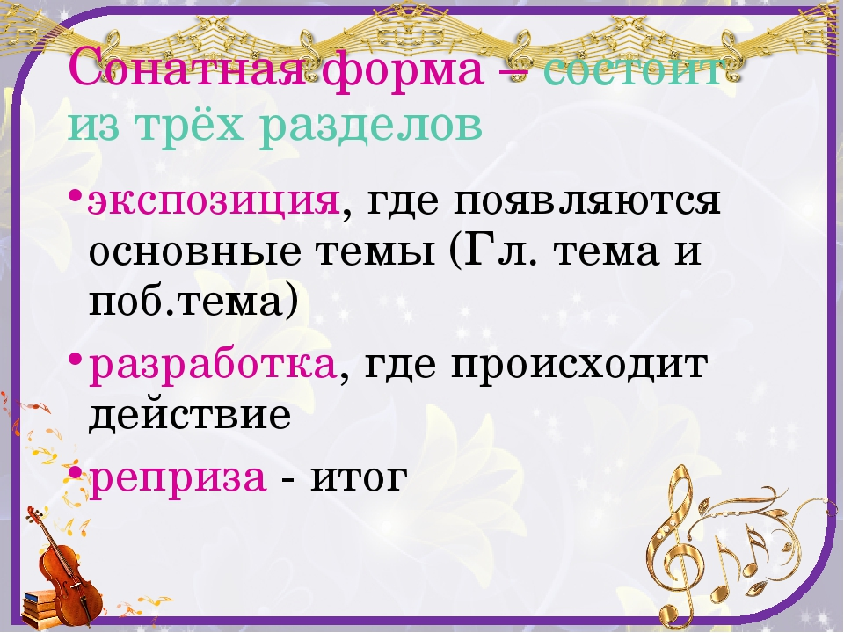

https://yandex.ru/video/preview/?filmId=17760897358837678489&from=tabbar&p=1&text=академия+занимательных+наук+музыка

